

Modelação e Design

22/23

Sistema de Informação – Meta 3

*Ricardo Tavares João Mota*

|  |  |
| --- | --- |
| P3  2021144652 a2021144652@isec.pt | P2  2020151878 a2020151878@isec.pt |
|  |

Índice

Descrição Pormenorizada de Casos de Uso 3

Nome: 3

Atores: 3

Objetivo: 3

Pré-Condições 3

Pós-Condições 3

Fluxo de Eventos 4

Cenário Principal: 4

Cenário Alternativo: 4

Casos de uso relacionados 4

Modelo do domínio 5

Diagrama de atividades 6

Diagrama de Sequência do Sistema 7

Glossário 8

Mensagens 9

Diagrama de classes: 9

Diagrama de sequência : 10

# Descrição Pormenorizada de Casos de Uso

## Nome:

Registo Glicémico

## Atores:

Utentes diabéticos, Funcionários de Saúde

## Objetivo:

Permitir que os utentes registem os seus níveis de glicemia ao longo do tempo e

que o profissional de saúde possa acompanhar a evolução desses níveis.

## Pré-Condições

* É obrigatório que os utentes se encontrem registados e que possuam um dispositivo de medição glicémica que seja compatível com o sistema para que seja possível a documentação desses valores;
* Os funcionários de saúde devem ter acesso a essa mesma documentação.

## Pós-Condições

* O sistema deve guardar a informação introduzida pelo utilizador e apresentá-la de uma forma clara e de fácil compreensão;
* Após isso, o profissional de saúde deve ter acesso a esses registos e utilizá-los para fazer uma devida avaliação do estado de saúde do utente.

## Fluxo de Eventos

## Cenário Principal:

1. Utente inicia sessão no sistema;
2. Consulta de dados → Registo Glicémico;
3. É solicitado ao utente que insira os dados relativos aos seus níveis de glicemia e a horário em que essa medição foi feita;
4. Informações submetidas são guardadas no registo do utente.

## Cenário Alternativo:

1. No caso de o utente não estar registado, essa ação é recomendada pelo sistema;
2. No caso de os valores introduzidos não sejam compatíveis com os pretendidos é requisitado um novo preenchimento;
3. No caso de erro ao submeter estes valores, o sistema deve apresentar uma mensagem de erro e pedir ao utente que realize novamente o procedimento.

## Casos de uso relacionados

• Extensão de “Efetua consulta de dados”

# Modelo do domínio

# Diagrama de atividades

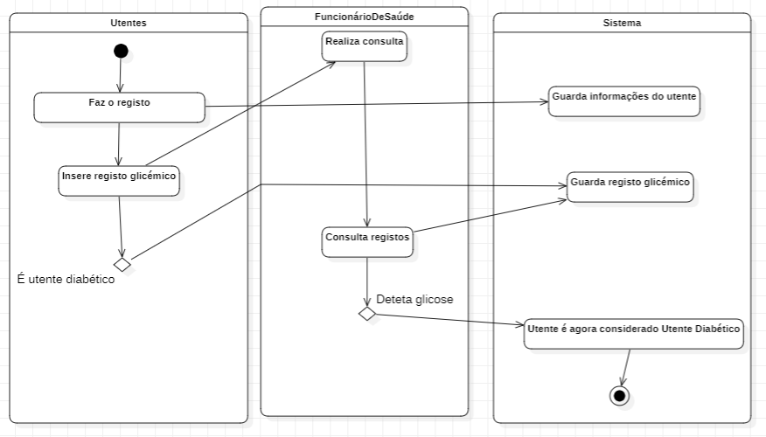

# Diagrama de Sequência do Sistema

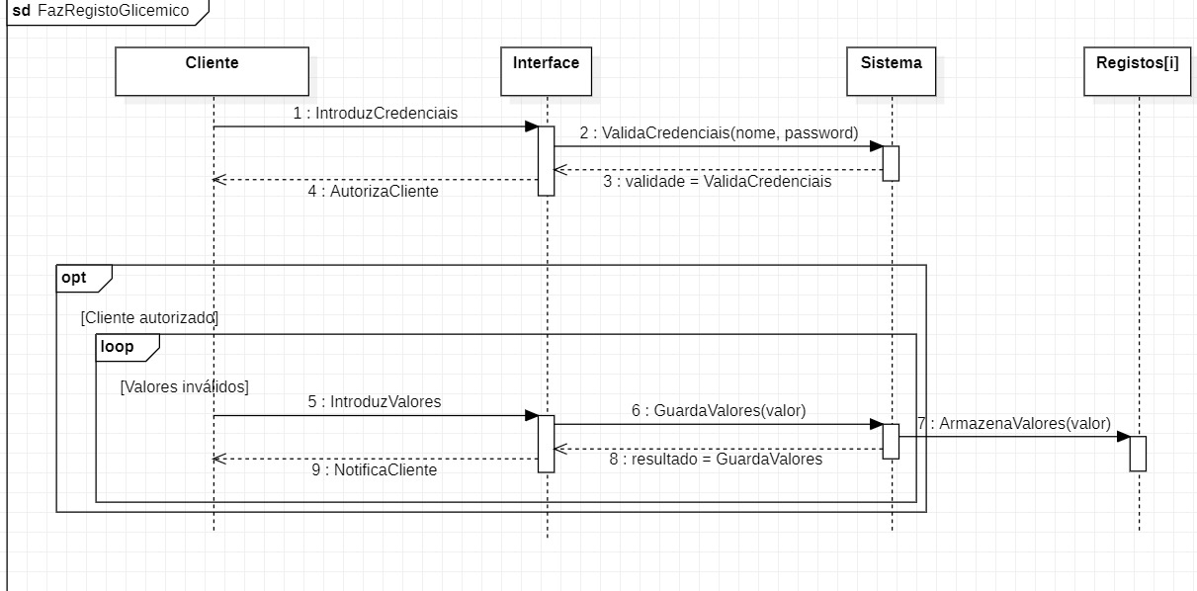

# Glossário

→ Glicemia: quantidade de açúcar no sangue;

→ Dispositivo de medição glicémica: aparelho utilizado para medir os níveis de açúcar no sangue;

→ Fluxo de eventos: sequência de ações e respostas que ocorrem entre o usuário e o sistema.

# Mensagens

## Diagrama de classes:

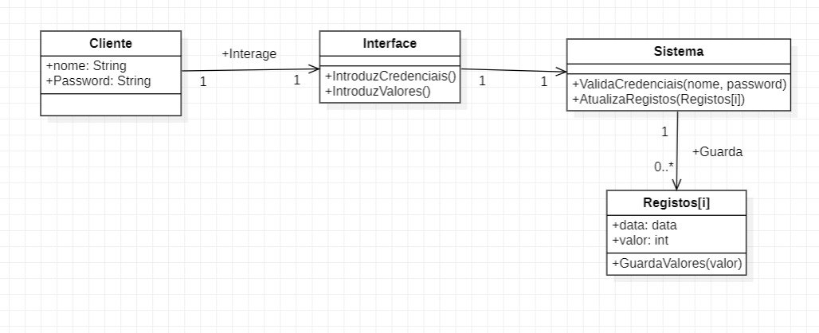FazRegistoGlicemico()

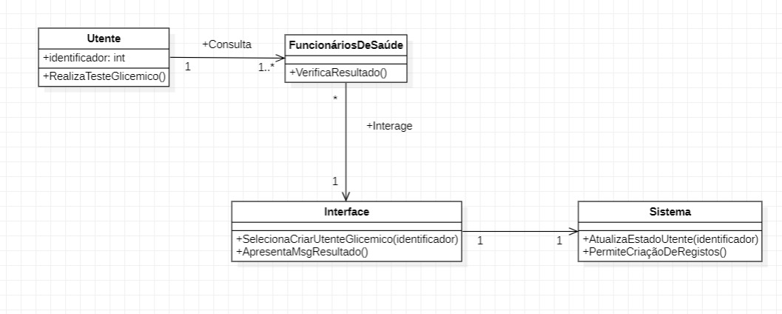CriaUtenteGlicemico()

## Diagrama de sequência :

FazRegistoGlicemico()

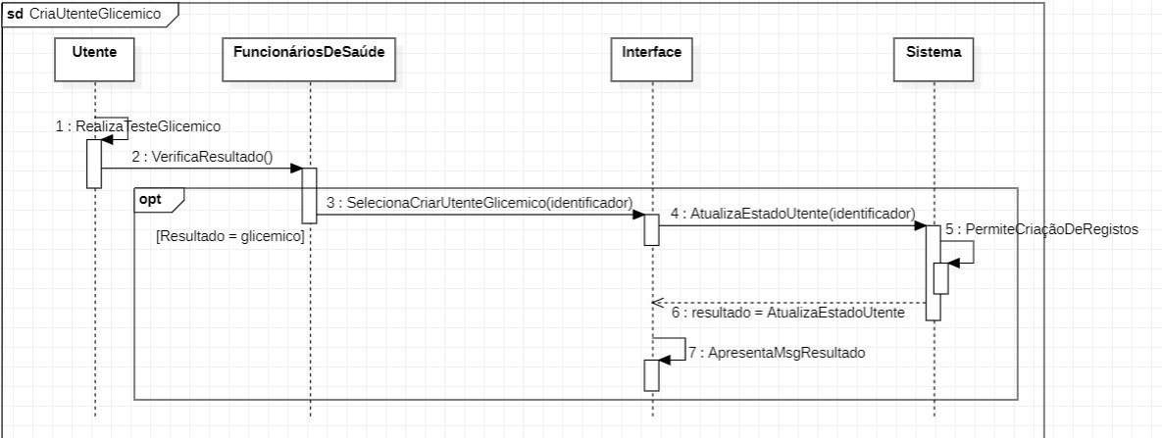CriaUtenteGlicemico()